DIVISIÓN BIOTECNOLOGÍA — CONTROL DE CALIDAD (COAs)
VINILIQUID
INFORME HISTÓRICO DE TENDENCIAS DE CALIDAD (2016 – 2024)
Lotes únicos auditados: 8 certificados validados (sin duplicados) | Período cubierto: 2016 – 2024 | Fecha de emisión: 17/10/2026
1. Resumen Estadístico de Parámetros de Calidad
La siguiente tabla consolida los indicadores estadísticos obligatorios (cantidad de lotes, promedio, desviación estándar, valor mínimo y valor máximo registrado) para cada parámetro analizado en los certificados de calidad de VINILIQUID.
Parámetro Analizado | Unidad | Lotes (n) | Promedio | Desv. Est. (σ) | CV (%) | Mínimo (Lote) | Máximo (Lote)
Materia Seca (M.S.) | % | 8 | 33,3 | 0 | 0% | 33,3 (L.081502034) | 33,3 (L.081502034)
pH | u. pH | 8 | 4 | 0 | 0% | 4 (L.081502034) | 4 (L.081502034)
Anhídrido Sulfuroso (SO2) | g/L | 8 | 0,8 | 0 | 0% | 0,8 (L.081502034) | 0,8 (L.081502034)
2. Evolución de Promedios y Desvíos por Año
Año | Lotes (n) | Materia Seca (M.S.) (%)  Media ± σ [Mín–Máx] | pH (u. pH)  Media ± σ [Mín–Máx] | Anhídrido Sulfuroso (SO2) (g/L)  Media ± σ [Mín–Máx]
2016 | 1 | 33,3 ± 0 [33,3–33,3] | 4 ± 0 [4–4] | 0,8 ± 0 [0,8–0,8]
2017 | 2 | 33,3 ± 0 [33,3–33,3] | 4 ± 0 [4–4] | 0,8 ± 0 [0,8–0,8]
2021 | 1 | 33,3 ± 0 [33,3–33,3] | 4 ± 0 [4–4] | 0,8 ± 0 [0,8–0,8]
2022 | 1 | 33,3 ± 0 [33,3–33,3] | 4 ± 0 [4–4] | 0,8 ± 0 [0,8–0,8]
2024 | 3 | 33,3 ± 0 [33,3–33,3] | 4 ± 0 [4–4] | 0,8 ± 0 [0,8–0,8]
3. Gráficos de Tendencia y Conclusiones Analíticas por Parámetro
▪ Materia Seca (M.S.) (%)
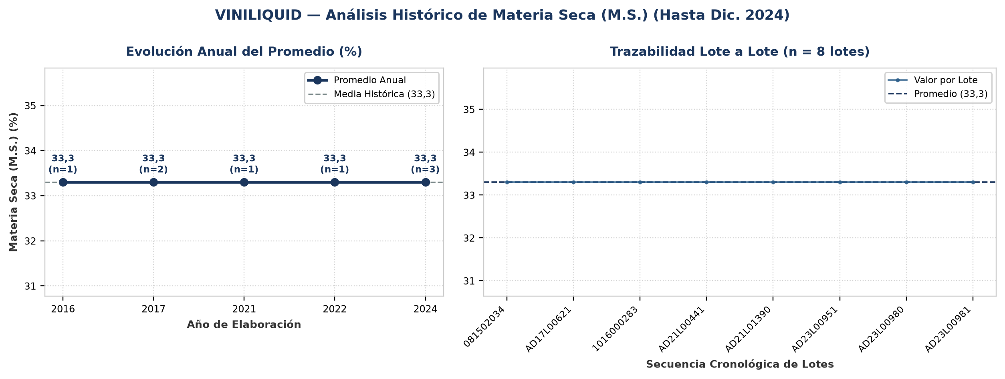
Evolución y tendencia: Sobre un total de 8 lotes únicos evaluados (2016–2024), el parámetro Materia Seca (M.S.) registró una media histórica de 33,3 % (±0 %; CV = 0%), con mínimo de 33,3 % (Lote 081502034) y máximo de 33,3 % (Lote 081502034). La trayectoria interanual muestra un comportamiento general estable entre puntas (2016: 33,3 % vs. 2024: 33,3 %; variación neta de 0%). Comparando la etapa inicial (2016–2017: media 33,3 %) frente a la etapa reciente (2021–2024: media 33,3 %), el promedio se mantiene consistente sin saltos abruptos de nivel. Promedios anuales: 2016: 33,3 % (n=1), 2017: 33,3 % (n=2), 2021: 33,3 % (n=1), 2022: 33,3 % (n=1), 2024: 33,3 % (n=3).
Detección de anomalías: No se registraron anomalías ni valores atípicos fuera del umbral estadístico (±2σ); el 100% de los lotes se mantuvo dentro de la banda normal de proceso.
▪ pH (u. pH)
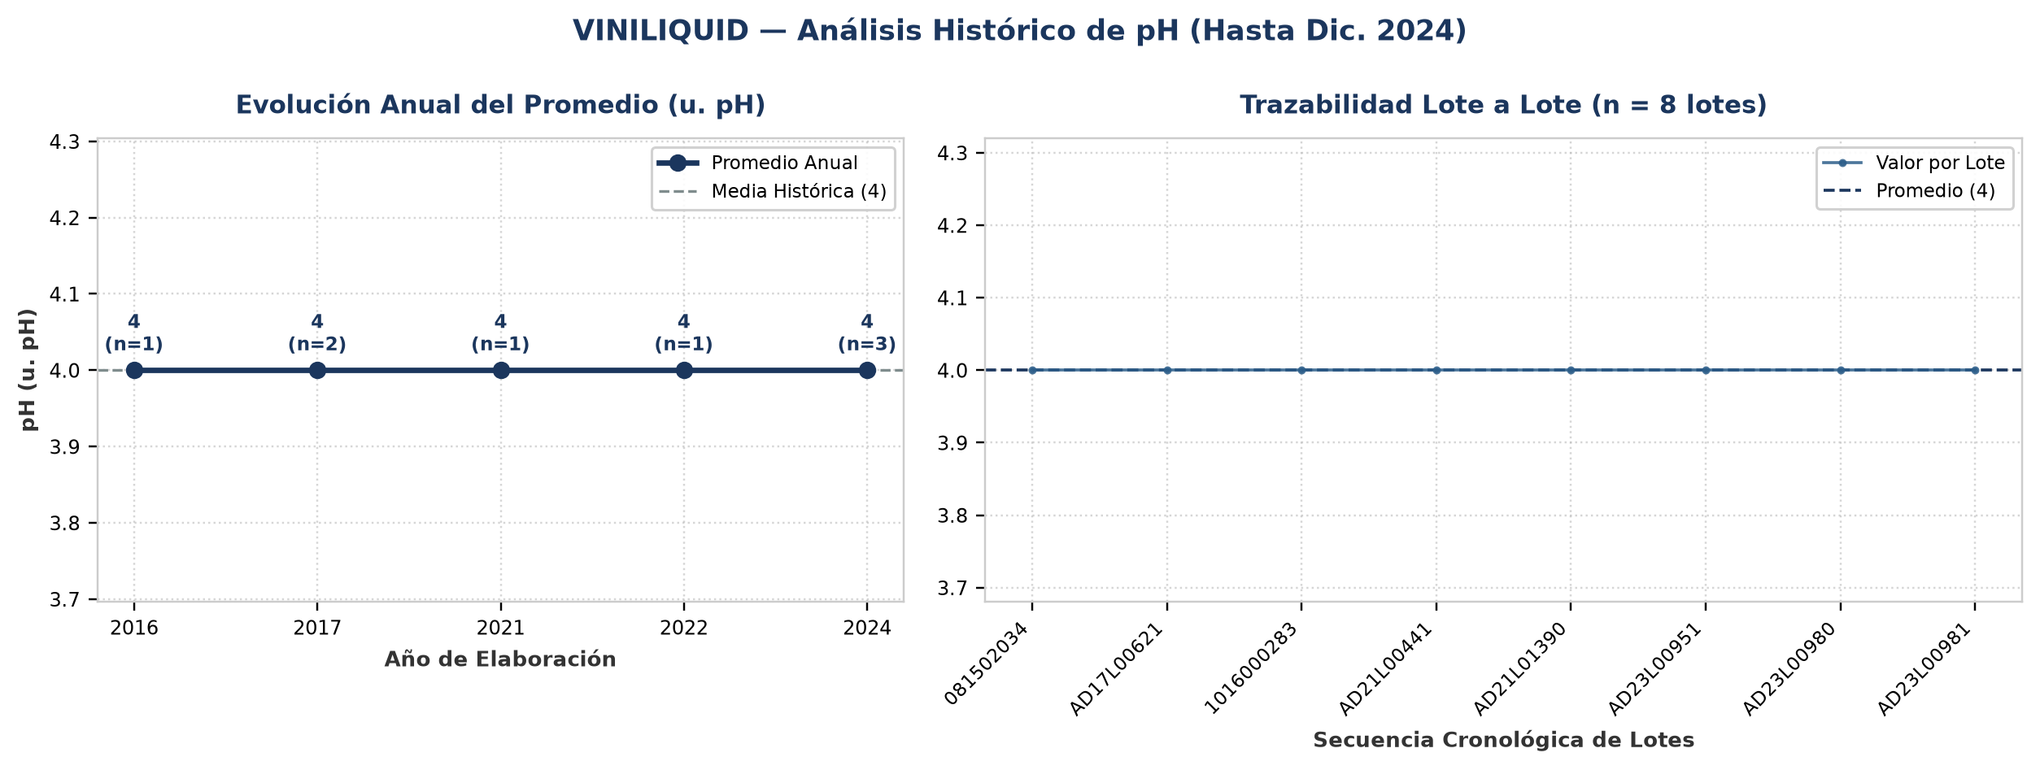
Evolución y tendencia: Sobre un total de 8 lotes únicos evaluados (2016–2024), el parámetro pH registró una media histórica de 4 u. pH (±0 u. pH; CV = 0%), con mínimo de 4 u. pH (Lote 081502034) y máximo de 4 u. pH (Lote 081502034). La trayectoria interanual muestra un comportamiento general estable entre puntas (2016: 4 u. pH vs. 2024: 4 u. pH; variación neta de 0%). Comparando la etapa inicial (2016–2017: media 4 u. pH) frente a la etapa reciente (2021–2024: media 4 u. pH), el promedio se mantiene consistente sin saltos abruptos de nivel. Promedios anuales: 2016: 4 u. pH (n=1), 2017: 4 u. pH (n=2), 2021: 4 u. pH (n=1), 2022: 4 u. pH (n=1), 2024: 4 u. pH (n=3).
Detección de anomalías: No se registraron anomalías ni valores atípicos fuera del umbral estadístico (±2σ); el 100% de los lotes se mantuvo dentro de la banda normal de proceso.
▪ Anhídrido Sulfuroso (SO2) (g/L)
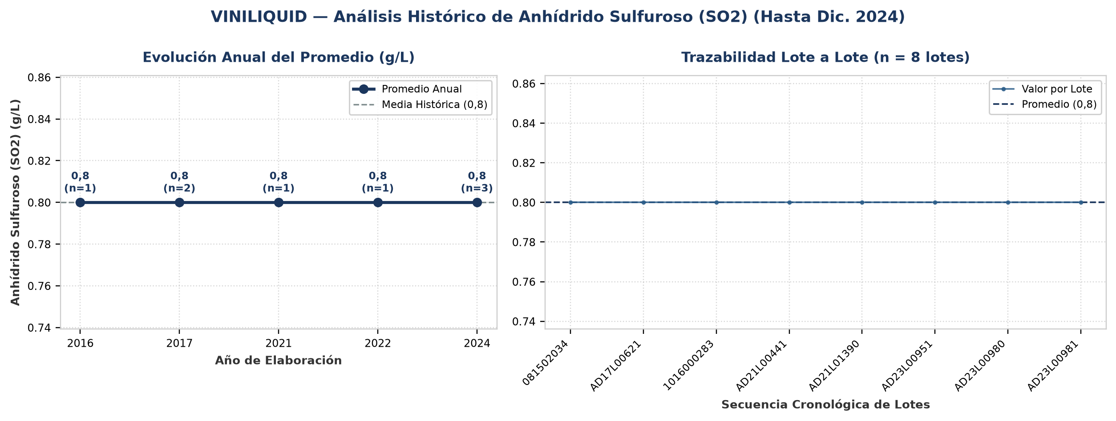
Evolución y tendencia: Sobre un total de 8 lotes únicos evaluados (2016–2024), el parámetro Anhídrido Sulfuroso (SO2) registró una media histórica de 0,8 g/L (±0 g/L; CV = 0%), con mínimo de 0,8 g/L (Lote 081502034) y máximo de 0,8 g/L (Lote 081502034). La trayectoria interanual muestra un comportamiento general estable entre puntas (2016: 0,8 g/L vs. 2024: 0,8 g/L; variación neta de 0%). Comparando la etapa inicial (2016–2017: media 0,8 g/L) frente a la etapa reciente (2021–2024: media 0,8 g/L), el promedio se mantiene consistente sin saltos abruptos de nivel. Promedios anuales: 2016: 0,8 g/L (n=1), 2017: 0,8 g/L (n=2), 2021: 0,8 g/L (n=1), 2022: 0,8 g/L (n=1), 2024: 0,8 g/L (n=3).
Detección de anomalías: No se registraron anomalías ni valores atípicos fuera del umbral estadístico (±2σ); el 100% de los lotes se mantuvo dentro de la banda normal de proceso.
4. Anexo: Base de Datos Consolidada de Certificados (8 Lotes)
Lote | Año | Fecha | Materia Seca (M.S.)  (%) | pH  (u. pH) | Anhídrido Sulfuroso (SO2)  (g/L) | Cliente
081502034 | 2016 | 01/04/2016 | 33,3 | 4 | 0,8 | Fermentis
AD17L00621 | 2017 | 01/08/2017 | 33,3 | 4 | 0,8 | Fermentis
1016000283 | 2017 | 01/10/2017 | 33,3 | 4 | 0,8 | Fermentis
AD21L00441 | 2021 | 01/06/2021 | 33,3 | 4 | 0,8 | Fermentis
AD21L01390 | 2022 | 01/02/2022 | 33,3 | 4 | 0,8 | Fermentis
AD23L00951 | 2024 | 19/02/2024 | 33,3 | 4 | 0,8 | Fermentis
AD23L00980 | 2024 | 05/03/2024 | 33,3 | 4 | 0,8 | Fermentis
AD23L00981 | 2024 | 01/02/2024 | 33,3 | 4 | 0,8 | Fermentis

